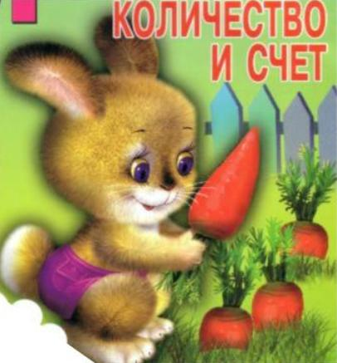
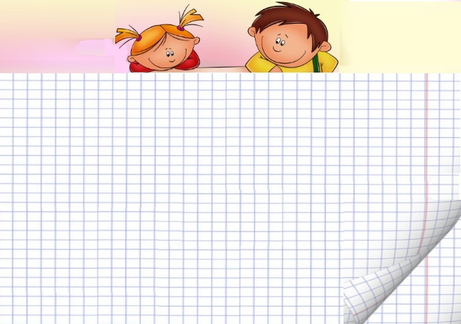

ИГРЫ НА ЗАКРЕПЛЕНИЕ КОЛИЧЕСТВЕННЫХ ПРЕДСТАВЛЕНИЙ

«Утка с утятами»

Цель. Развивать у детей представление о сохранении количества.
Материал. Набор уток с утятами. Один большой и десять маленьких одноцветных кругов.. Фланелеграф
Содержание. Педагог, предлагая детям взять с подноса одну утку-маму и отсчитать для нее утят, обращает их внимание на то, чтобы утята обязательно находились рядом с мамой и чтобы дети запомнили количество деток-утят.
Игровая ситуация. Педагог (объясняя содержание игры). С помощью кружков я буду показывать, как плавает утка со своими утятами. Ваши утки будут плавать так, как я покажу, а вы поможете ей, считая утят, следить за тем, чтобы никто не потерялся.
Педагог показывает на фланелеграфе пространственное расположение утки с утятами: слева - направо, сверху - вниз, снизу-вверх, справа - налево, вокруг утки и др. По ходу игры задает вопросы: сколько у твоей утки утят? Все ли они на месте? Никто не потерялся? Ты их пересчитал? Сколько их было вначале? А сейчас?

«Знакомимся с цифрами»

Цель. Подобрать цифру к каждой карточке с изображением количества предметов.
Материал. Счетные карточки с картинками, цифры (на карточках или любые другие), фишки.
Содержание. Разложите все карточки картинками вверх. Цифры сложите в коробку. По очереди доставайте цифры из коробки. Задача - найти карточек с соответствующим цифре количеством предметов. На найденную карточку ставится фишка. Цифра убирается обратно в коробку.
Когда закончится игра, посчитайте, у кого больше фишек. Сделать это лучше так - выложите фишке в два ряда и сравните, чей ряд длиннее.

«Угадайка»

Цель. Упражнять детей в счёте.
Материал. Коробочки из-под йогурта или пластмассовые чашечки. На каждой чашечке напишите или наклейте цифры. Подберите какую-нибудь игрушку, которая поместится в чашку.
Содержание. В эту игру играют вдвоем. Поставьте чашки вверх дном. Один игрок отворачивается, а второй в это время прячет игрушку в одну из чашек. Первый игрок должен угадать под какой чашкой спрятана игрушка, а второй должен давать ему подсказки. Например: игрушка спрятана под чашкой с цифрой 5. Игрок спрашивает: "Под второй?". - "Нет, больше".

«Весёлый счёт»
Цель. Развитие внимания, навыков счёта закрепление знания цифр.
Материал. Для проведения игры понадобятся две таблицы, расчерченные на 10 квадратов. В каждом квадрате написано число от 1 до 10 в произвольном порядке. В зависимости от подготовленности детей количество квадратов в таблице и цифр может быть больше.
Содержание. В состязании принимают участие два игрока. По сигналу они начинают считать от 1 до 10, указывая на соответствующие цифры карандашами. Выигрывает тот, кто быстрее и без ошибок справится с заданием.

«Весёлая гусеница»
Цель. Упражнять в нахождении места цифр в числовом ряду, последующего и предыдущего числа.
Материал. Из картона изготавливается карточка на ней изображение гусеницы.
На теле гусеницы расположены цифры, некоторые цифры отсутствуют. Вырезаются из картона кружочки с цифрами соответствующего размера.
Содержание. Гусеницы очень любят веселиться. Они играли и потеряли цифры. Помогите гусеницам. Дети выбирают и выкладывают пропущенные цифры.

«Подбери игрушку»
Цель. упражнять в счете предметов по названному числу и запоминании его учить находить равное количество игрушек.
Материал. Игрушки.
Содержание. Педагог объясняет детям, что они будут учиться отсчитывать столько игрушек, сколько он скажет. По очереди вызывает детей и дает им задание принести определенное число игрушек и поставить на тот или иной стол. Другим детям поручает проверить, верно, ли выполнено задание, а для этого сосчитать игрушки, например: «Сережа, принеси 3 пирамидки и поставь на этот стол. Витя, проверь, сколько пирамидок принес Сережа». В результате на одном столе оказывается 2 игрушки, на втором-3, на третьем-4, на четвертом-5. Затем детям предлагается отсчитать определенное число игрушек и поставить на тот стол, где столько же таких игрушек, так, чтобы было видно, что их поровну. Выполнив задание, ребенок рассказывает, что сделал. Другой ребенок проверяет, верно ли выполнено задание.

«Посчитай птичек»

Цель. Показать образование чисел 6 и 7, научить детей вести счет в пределах 7.
Материал. Картинки с птичками.
Содержание. Педагог выставляет на наборном полотне в один ряд 2 группы картинок(снегирей и синичек(на некотором расстоянии одну от другой и спрашивает: «Как называют этих птиц? Поровну ли их? Как проверить?» Ребенок размещает картинки в 2 ряда, одну под другой. Выясняет, что птиц поровну, по 5. В. добавляет синичку и спрашивает: «Сколько стало синичек? Как получилось 6 синичек? Сколько было? Сколько добавили? Сколько стало? Каких птиц получилось больше? Сколько их? Каких меньше? Сколько их? Какое число больше:6 или 6?Какое меньше? Как сделать, чтобы птиц стало поровну по 6. (Подчеркивает, если одну птицу убрать, то тоже станет поровну по 5). Убирает 1 синицу и спрашивает: «Сколько их стало? Как получилось число 5». Снова добавляет по 1 птичке в каждом ряду и предлагает всем детям сосчитать птиц. Аналогичным образом знакомит с числом 7.

«Машины»

Цель. закрепить знания детей и последовательности чисел в пределах 10.
Материал. Рули трех цветов (красный, желтый, синий) по количеству детей, на рулях номера машин -изображение числа кружков 1-10. Три круга того же цвета - для стоянок машин.
Содержание. Игра проводится в виде соревнования. Стулья с цветными кругами обозначают стоянки машин. Детям дают рули - каждой колонне одного цвета. По сигналу все бегут по групповой комнате. По сигналу «Машины! На стоянку!»- все «едут» в свой гараж, т. е. дети с красными рулями, едут в гараж, обозначенный красным кругом, и т. д. Машины выстраиваются в колонну по порядку номеров. Начиная с первого, В. проверяет порядок номеров, игра продолжается.

«Живые числа»

Цель. упражнять в счете (прямом и обратном) в пределах 10.
Материал. Карточки с нарисованными на них кружками от 1 до 10.
Содержание. Дети получают карточки. Выбирается водящий. Дети ходят по комнате. По сигналу водящего: «Числа! Встаньте по порядку!»- они строятся в шеренгу, называя свое число. (Один, два, три и т. д.).
Дети меняются карточками. И игра продолжается.
Вариант игры. «Числа» строятся в обратном порядке от 10 до 1, пересчитываются по порядку.

«Сосчитай правильно»
Цель. упражнять в счете предметов по осязанию.
Материал. Карточки с нашитыми на них в ряд пуговицами от 2 до 10.
Содержание. Дети, становятся ряд, руки держат за спиной. Ведущий раздает всем по одной карточке. По сигналу: «Пошли, пошли»- дети передает друг другу слева направо карточки. По сигналу «Стоп!» - перестают передавать карточки. Затем ведущий называет числа «2 и 3», а дети, в руках которых карточка с таким же числом пуговиц показывают ее.
Правила игры. Считать пуговицы можно только за спиной. Если ребенок ошибся, он выходит из игры, его место занимает другой ребенок. Игра продолжается.

«Сколько разных игрушек»
Цель. закрепление знаний об основном правиле счета: считать можно в любом направлении, не пропуская ни один предмет.
Материал. Наборы игрушек, числовые фигуры с количеством кружков от 6 до 10 (по 3-4 карточки на каждое число); карточки, на которых нарисованы разные предметы в количестве от 5 до 10 (по 3-4 карточки на каждое число, (причем предметы расположены по-разному: по кругу, в два ряда, по вертикали или горизонтали) 1-2 карточки на каждого ребенка.
Содержание. В. ставит на стол три группы предметов в ряд и спрашивает: «Как узнать, сколько разных игрушек?» 0дному ребенку предлагает сосчитать какие-либо игрушки слева направо, а другому - эти же игрушки - справа налево. В заключении спрашивает: Как дети считали игрушки? Изменился ли результат счета? И делает вывод: «Когда нужно узнать, сколько предметов, их можно считать в любом направлении, результат получится один и тот же». В. помещает на доску 3 числовые фигуры, а карточки с изображением предметов раскладывает на столе рисунками вниз. Затем обращается к детям: «На столе лежат карточки рисунками вниз. Те, кого я вызову, должны взять по одной карточке, сосчитать, сколько предметов на ней нарисовано, найти на доске карточку, на которой нарисовано столько же кружочков, и поставить под нею свою. Выиграет тот, кто правильно и быстрее других сделает это».

«Который по счету»
Цель. закрепить навыки порядкового счета в пределах 10.
Материал. 5 елочек и 5 березок (плоскостные цветные изображения на подставках), 7 разных игрушек.
Содержание. В. обращается к детям: «Что это? Как назвать, одним словом? Сколько всего деревьев. Коля, пойди и сосчитай! Что сделал Коля? Что мы узнали? Когда мы считаем: «один, два, три …, то, что мы узнаем? Если нам надо узнать, на каком месте эта березка (указывает на последнюю), то, как мы будем считать? Верно, мы будем считать по подряд. Кто хочет посчитать по порядку? Которая по счету последняя березка. А на каком месте высокая березка? Сколько всего березок? Аналогично проводится работа с елочками.
Педагог ставит в ряд 7 игрушек. Сколько всего игрушек? Надя, посчитай! В каком направлении Надя считала игрушки? Что он, а 9 и узнала? Витя посчитай игрушки слева направо. В каком направлении считал Витя? Изменился ли результат счета? Почему не изменился результат? Верно, когда, надо узнать, сколько предметов, то считать можно в любом направлении, результат будет одинаковым. Саша, посчитай игрушки справа налево и скажи, на котором месте стоит матрешка? (на третьем) и т. д.

«Что звучит и сколько?»
Цель. упражнять в порядковом счете звуков.
Материал. Барабан, металлофон, 2 палочки, бубен, погремушка, ширмочка.
Содержание. В. размещает на столе барабан, металлофон, палочки, бубен, погремушку. Предлагает детям сначала послушать, как звучит каждый инструмент, затем ставит ширмочку и говорит: «Сейчас мы с вами поиграем. Надо будет угадать, на каких инструментах я играла, и сколько всего было звуков? Педагог извлекает 3 звука. Ребенок отвечает: «Один раз вы ударили по барабану, 1 раз по металлофону, 1 раз палочкой, всего было три звука». Задание повторяется — педагог извлекает от 2 до 5 звуков.

«Угадай, какой по счету цветок»
Цель. закрепить навык порядкового счета.
Материал. Наборное полотно с 3 полосками, набор предметных картинок с изображением разных цветов (9 штук).
Содержание. На наборном полотне в ряд педагог ставит 7 различных цветков и говорит: «Сейчас мы поиграем в игру «Угадай, который по счету цветок я спрятала?» Посмотрите, сколько всего цветков? Как составлена группа из цветков? выслушав, ответь; детей, объясняет задание: «Постарайтесь запомнить, в каком порядке расположены цветы. Затем 1 цветок я спрячу, а вы скажете, который по счету он был. Кто хочет пересчитать цветы по порядку? Ребенок считает: Первый — голубой, второй - зеленый. Затем дети закрывают глаза, а воспитатель убирает 1 цветок. Упражнение повторяется несколько раз.

«Найди на 1 меньше»
Цель. дать представление о том, что при удалении единицы из любого числа получается предыдущее число.
Материал. Наборное полотно, синицы, дятлы (по 10 штук). Карточки с 2 свободными полосками, подносы с набором игрушек 2-3 видов (по 10 штук каждого вида на ребенка).
Содержание. В. обращается к детям: «На прошлом занятии вы учились получать новые, следующие по порядку числа. Как вы это делали? Давайте поупражняемся еще раз (повторяют). Мы с вами вспомнили, как получают следующее число, а сейчас узнаем, как получить число, которое стоит перед данным. Поровну у нас ромашек и васильков? если я 1 василек сниму, то, сколько их будет?). (Снимает картинку). Сколько теперь васильков? Как получилось 9 васильков? (Дети должны точно сказать, из какого числа предметов удалили 1 и сколько их получилось). Какое же число идет до 10? 9 больше или меньше 10? Что надо сделать, чтобы цветов стало поровну? и т д. Количество цветов в обеих группах доводится до 6. Далее В. выставляет в ряд на наборном полотне 10 картинок снегирей и предлагает кому-нибудь из детей их сосчитать. Затем объясняет задание: «Я буду убирать по 1 снегирю, а вы вместе со мной будете называть, сколько осталось„10 без 1 - 9, 9 без 1- 8, 8 без 1 - 7 и т. д. В заключение В. говорит: «Видите, дети, когда мы убирали 1 предмет, число уменьшалось на 1, получалось новое число, которое идет до него».

«Помоги сосчитать»
Цель. упражнять в прямом и обратном счете.
Содержание. В. говорит: «Вчера вечером я купила морковь. Помогите мне сосчитать, сколько морковок у меня оказалось. Я буду помещать морковки ей наборное полотно, а вы тихонько считайте, сколько их стал. (Помещает 10 морковок). Сколько у меня морковок? Теперь я буду убирать «морковки в корзинку, а вы хором называйте» число морковок, которое остается на наборном полотне. Десять без одной — говорит В. - Девять - отвечают дети. И т. д. Кто хочет посчитать в обратном порядке от 10 до 1? (Вызывает нескольких детей).

«Карточки-домики»
Цель. развивать представление о последовательности числе в пределах 10.
Содержание. В. размещает в ряд 9 карточек с количеством кружков от 1 до 10 по порядку (причем вторую, четвертую, шестую, восьмую карточку ставит обратной стороной). Затем говорит: «Карточки — это домики, в которых живут числа. Каждое число живет в своем домике, но некоторые из них спрятались. Надо определить, какие это числа. Тот, кто правильно ответит, откроет карточку». Задает вопросы: «Сколько всего домиков? На каком по счету месте домики, в которых спрятались числа?». В конце занятия В. предлагает посчитать домики в прямом и обратном порядке.

«Угадайте, какое число пропущено?»
Цель. Закрепить знания и последовательности чисел.
Содержание. В. предлагает детям поиграть в игру «Угадайте, какое число я пропустила?», объясняет ее содержание: «Я буду называть 2 числа, пропуская между ними одно, а вы угадывать, какое число я пропустила. Посмотрим, какой ряд детей выиграет». Называет числа: 2 и 4, 3 и 5, 4 и 6, 5 и 7, 8 и 10 и т. п.

«Каких фигур не достает»
Цель: упражнять детей в последовательной анализе каждой группы фигур, выделении и обобщении признаков, свойственных фигурам каждой из групп.
Материал. Большие геометрические фигуры (круг, треугольник, квадрат) и малые (круг, треугольник, квадрат (трех цветов).
Содержание. Распределив между играющими таблички, В. объясняет задание: каждый игрок должен проанализировать фигуры первого ряда. Внимание обращается на то, что в рядах имеются большие белые фигуры, внутри которых расположены малые фигуры трех цветов. Сравнивая второй ряд с первым легко увидеть, что в нем недостает квадрата с красным кругом. Аналогично заполняется пустая клетка третьего ряда. В этом ряду не хватает большого треугольника с красным квадратом. Игру можно разнообразить, по-иному расположив в таблице фигуры и знаки вопроса.

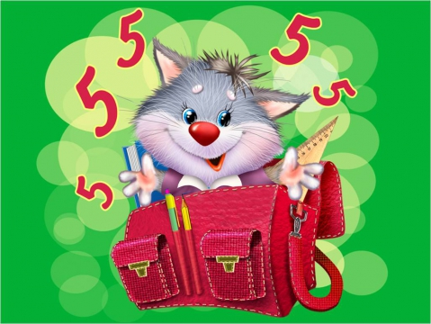

КАРТОТЕКА ДИДАКТИЧЕСКИХ ИГР

ПО РАЗВИТИЮ ЭЛЕМЕНТАРНЫХ МАТЕМАТИЧЕСКИХ ПРЕДСТАВЛЕНИЙ

ДЛЯ ДЕТЕЙ С ЗАДЕРЖКОЙ ПСИХИЧЕСКОГО РАЗВИТИЯ

(старший дошкольный возраст)

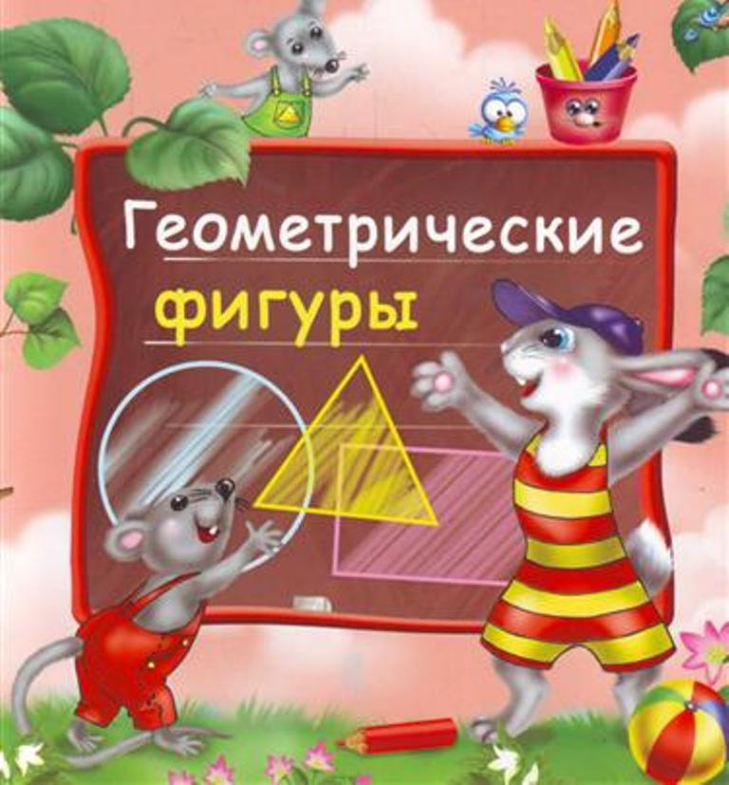
ИГРЫ НА РАЗЛИЧИЕ ГЕОМЕТРИЧЕСКИХ ФИГУР
«Найди такую же фигуру»
Цель. закреплять умение детей различать круг, квадрат и треугольник, прямоугольник, овал.
Материал. набор геометрических фигур

Содержание. Перед детьми на столе геометрические фигуры – круг, квадрат и треугольник, овал, прямоугольник.
Педагог показывает желтый круг. Ребята должны выбрать и показать точно такой же круг, а затем объяснить, почему именно его они показали. Затем воспитатель просит кого-нибудь из детей показать любую другую фигуру, остальные также должны найти и показать точно такую же. Тот ребенок, который показывал, проверяет вместе с воспитателем, правильно ли выбрали фигуры его друзья. Всегда следует уточнить, какую фигуру показал ребенок, какую и какого цвета показали остальные дети

«Квадраты»
Цель: уточнить представление о то, что у квадрата 4 стороны, 4 угла, все стороны равны.
Материал. Доска, разлинованная в клетку, большой и маленький квадраты, 2 полоски бумаги, равные по длине большого и маленького квадратов.
Содержание. П. говорит: «Сегодня мы будем учиться рисовать квадраты в тетрадях в клетку. (Помещает на фланелеграф, 2 квадрата). Давайте, сравним квадраты, чем они похожи и чем отличаются. Чем отличаются квадраты? (Один большой, другой маленький). Чем похожи квадраты? (У каждого из них по 4 стороны, 4 угла, все стороны равны). Как доказать, что все стороны квадрата равны? (Дети меркой проверяют). После П. предлагает нарисовать квадрат: «Отступаю от верхней и от левого края страницы по 2 клетки, ставлю точку, от нее вправо провожу линию, равную длине 2 клеток, это будет правая сторона квадрата. Вниз провожу линию, тоже равную длине 2 клеток, это будет верхняя сторона, квадрата» и т. д. (Аналогично рисует несколько квадратов в строчку). Затем предлагает детям нарисовать квадраты, сторона которых равна 2 клеткам. Далее дети рисуют под маленькими квадратами большие, которая равна 4 клеткам. В конце занятия дети сравнивают квадраты.

Только одно свойство.
Цель: Знакомство с геометрическими фигурами определяя их по первому признаку.
Игровой материал. Набор фигур: (четыре фигуры - круг, квадрат, треугольник, прямоугольник, четырех цве¬тов маленького размера и столько же фигур, но больших по размеру. Всего 16 маленьких фигур и 16 больших ).
У двоих играющих детей по полному набору фигур Первый играющий кладет на стол любую фигуру. Второй играю¬щий должен положить рядом фигуру, отличающуюся от нее только по одному признаку. Так, если первый положил на стол желтый большой треугольник, то второй кладет желтый большой квадрат или синий большой треугольник и т. д. Неправильным считается ход, если второй игрок положил фигуру, не отличающуюся от пер¬вой или отличающуюся от нее более чем на один признак. В этом случае фигуру у игрока забирают. Проигрывает тот, кто первый остался без фигур.

Почини одеяло
Цель. Знакомство с геометрическими фигурами. Составление геометрических фигур из данных.
Игровой материал. Фигуры.
Правила игры. С помощью фигур закрыть белые «отверстия». Игру можно построить в виде рассказа.
Жил-был Буратино, у которого на кровати лежало красивое красное одеяло. Однажды Буратино ушел в театр Карабаса-Барабаса, а крыса Шушара в это время прогрызла в одеяле дыры. Сосчитай, сколько дыр стало в одеяле. Теперь возьми свои фигуры и помоги Буратино починить одеяло.

«Знакомство с квадратом».
Педагог рассказывает детям сказку, по ходу которой задает вопросы и задания. Воспитатель выставляет фигуры, дети их называют.
выставляет фигу
Жили-бы
И был у них домик. Вот такой:
Гуляли они как-то и увидели
Испугались Круг и Треугольник, спрятались за куст и думают: кто же это?»
- На круг похож? (Нет.) Почему? (Есть углы.)
- На треугольник похож? (Нет.) Посчитайте углы. (Четыре.) Круг сказал: «Пойдем, спросим, как его зовут». Вот они и познакомились:
Я - Круг. У меня нет углов. Я, как солнце, тарелка. Я могу катиться».
Я - Треугольник. У меня 3 угла и 3 стороны. Я похож на крышу».
А меня зовут Квадрат. На что я похож? (Дети придумывают ответы) Дом у нас будет вот какой!
Затем воспитатель просит детей взять фигуры, которые лежат у них на столе, и показать каждого из трех друзей – круг, треугольник и квадрат. В завершение выставляет на фланелиграфе рисунок.
Дети должны найти и подсчитать круги, квадраты, треугольники. Можно предложить детям в свободное время дорисовать рисунок с квадратом, чтобы получился какой - нибудь предмет.

«Путешествие».

Педагог спрашивает детей, любят ли они путешествовать.
Геометрические фигуры тоже отправились в путеше¬ствие.
На фланелеграфе выставляются двухэтажные вагончики с геометрически¬ми фигурами:
- Сколько паровозов? Сколько вагончиков?
- Какие фигуры едут на верхней полке, а какие - на нижней? (Обсуждаются сначала фигуры первого вагончика, а потом второго).
- Прицепили третий вагончик. Разместите в нем вверху желтый треугольник, а внизу - красный квадрат.
- Разместите в четвертом вагончике внизу синий круг, а вверху -
зеленый квадрат.
- Разместите свои фигуры как хотите и расскажите, какая из нихвверху, а какая внизу.

«Геометрическое лото»

У каждого ребенка геометрические фигуры двух цветов двух размеров и двух форм например
Педагог рассказывает:
- Жили-были фигуры и вдруг поссорились: «Не хотим вместе жить, мы такие разные! Соберемся группами!» Как разделить фигу¬ры:
а) по цвету;
б) по размеру;
в) по форме?
Обычно деление по цвету не вызывает у детей затруднения. Более сложное задание - деление по размеру, и самое трудное - по форме. В случае необходимости, педагог помогает детям выполнить задание с помощью наводящих вопросов. Дети раздвигают фигуры на столах в разные сторон.
Далее педагог продолжает рассказ:
- Делились фигуры, делились - и поняли, что жить надо вместе и дружно.

«Геометрическое лото»
У детей на столах геометрические фигуры четырех цветов и одного размера. Педагог показывает в течение 5 секунд карточку с изображением двух геометрических фигур, из которых одна закрывает часть другой, например: Дети должны запомнить расположение фигур и выложить их по памяти у себя на столе. Затем кто-либо из детей проговаривает, как распо¬ложены фигуры:
- Зеленый квадрат лежит на желтом круге (или желтый круг лежит под зеленым квадратом).
Игра повторяется несколько раз.

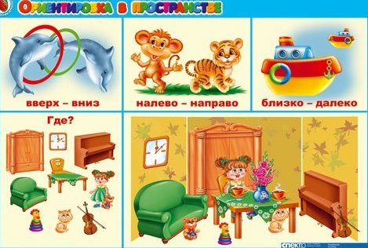

ИГРЫ НА ОРИЕНТИРОВКУ В ПРОСТРАНСТВЕ
«Жуки».

Дети сидят за столами. У каждого - полоска бумаги с нарисован¬ными на ней цветами.
- Что нарисовано на карточке? (Цветы.)
- Сколько цветов? (Много.)
- На полянку прилетели жуки. Поиграем с ними? (Педагог раздает жуков детям.)
- Посадите на каждый цветок жука. Посмотрите, как это надо сде-лать. Покажите правую руку. Теперь левую. Положите левую руку на полоску с цветами и придерживайте ее. От левой руки начинайте раскладывать жуков правой рукой. На каждый цветок посадите жука. Не пропускайте цветочки. Чего больше - цветов или жуков? (Цветов столько же, сколько жуков.)

«Ближе, дальше»
На фланелеграфе - изображения дома, двух машин - грузовой и легковой, и человека. Все поставлены в один ряд.
- - Что ближе всего к дому?
- - Что немного подальше?
- - Что далеко от дома?
- Дети закрывают глаза, педагог переставляет машины человека - Что изменилось?

«Что изменилось?»
- Педагог ставит на стол домик и на разном расстоянии от него - лису и кота.
- Кто ближе к домику? Кто дальше?
- Затем дети закрывают глаза, воспитатель переставляет игруш-ки. Дети должны рассказать о том, что изменилось.

«Репка»
Дети сидят на ковре. Педагог читает сказку «Репка». По ходу действия выходят дети, изображающие деда, бабку, внучку, Жучку, кошку и мышку, встают друг за другом.
- Кто впереди? Кто сзади?
- Кто стоит за бабкой? Кто впереди кошки? Кто между бабкой и Жучкой? И т.д.
Театрализацию можно заменить использованием игрушек или картинок, вырезанных из картона, либо использовать лото «Репка».

«Найди свое место».
Воспитатель вызывает по 3 ребенка и предлагает задания с использованием терминов «впереди» - «сзади» - «между»:
- Постройтесь так, чтобы Оля была сзади Тани, но впереди Саши.
- Встаньте так, чтобы Катя была впереди Иры, а Ира – впереди Кати. Оля, встань между Сашей и Машей.

«Найди игрушку».
Педагог показывает детям письмо «от Карлсона» и рассказывает:
- Ночью, когда в группе никого не было, прилетел Карлсон и принес в подарок игрушки. Но Карлсон любит шутить, поэтому игрушки он спрятал, а в письме написал, как их можно найти.
Затем педагог вскрывает конверт и читает, как найти игрушки:
- Встать около двери спиной к ней, сделать вперед 3 шага, повернуться направо и пройти еще 5 шагов и т.д

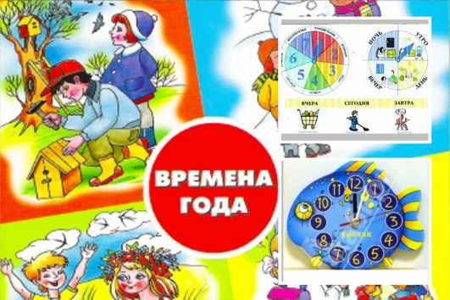

ИГРЫ НА ОРИЕНТИРОВКУ ВО ВРЕМЕНИ
«Расставь по порядку»
Дети садятся на ковер. Педагог помещает на фланелеграфе в беспорядке картинки:
- Два младенца, запеленутые в одеяла с голубым и розовым бантом
- два малыша – мальчик и девочка
- школьник и школьница
- юноша и девушка
- мама и папа
- бабушка и дедушка
Дети должны разложить картинки так, чтобы было понятно, что было раньше, а что потом. Выбор картинок объясняется.

Назови пропущенное слово

Взрослый бросает ребенку мяч и говорит:
- мы завтракаем утром, а обедаем……
- сегодня мы ходили в кино, а вчера…
- сейчас время года зима, а после зимы…
Ребенок ловит мяч и отвечает на вопрос.

«Что за чем»

Взрослый бросает ребенку мяч и говорит:
- утро, а за ним
Ребенок отвечает на вопрос и бросает мяч назад.
Варианты вопросов:
Что следует за ночью?
Что ты делаешь утром?
Что следует за днем?
Что ты делаешь в выходные? И тд.

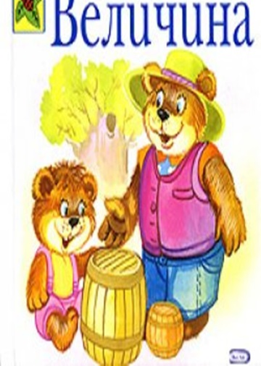

ИГРЫ НА ВЕЛИЧИНУ
«Ремонт поезда».

Дети садятся за столы. У каждого по 3 пластины или 3 полоски разного цвета разной длины.
- Поезда сломались. Надо их починить. Вагончики привезли в мастерские и перепутали - они все оказались разной длины. Теперь надо собрать самые длинные вагоны - в одно место, вагоны покороче - в другое, и самые короткие - в третье.
Дети в своих «мастерских» располагают «вагоны» от самого длин¬но до самого короткого, сравнивая их по длине способом наложения. Затем относят в указанные места длинные, средние и короткие вагоны и наложением устанавливают, что теперь собраны вместе вагоны одинаковой длины.

«Ворота»
Дети сидят на ковре полукругом. Педагог предлагает построить ворота для машин. Сначала он вносит небольшую (легковую) и сам строит для нее ворота из брусков соответствующей высоты.
Затем приезжает грузовик. Он не проезжает в ворота. Как поступить? Детям предлагается самостоятельно подобрать подходящие бруски для ворот.
Затем приезжает подъемный кран. Дети выстраивают третьи ворота для подъемного крана. Желательно, чтобы ширина ворот не изменялась.
- Ворота все одинаковые? (нет, эти – самые низкие, эти – повыше, а эти самые высокие.)

«Прогулка на лыжах».
На фланелеграфе изображения четырех человек разного роста: папа самый высокий, мама - пониже, сын - еще ниже, дочка - самая низкая. «Стоят» кучкой. Педагог предлагает детям расставить их по росту на дорожку (длинную желтую полоску на фланелеграфе).
Семья собралась пойти на лыжах, но лыжи перепутались. Надо их сравнить по длине и раздать соответственно росту. Задача решается непосредственным наложением. После того как лыжи подобра¬ны, они выставляются на фланелеграфе вместе с людьми.
То же с лыжными палками - сравнить их по высоте.
С лыжами разобрались, можно отправляться. Забыли надеть шарфы - 4 полоски одинаковой длины, разной ширины. Дети срав¬нивают полоски по ширине и раздают всем членам семьи.

«Речки и мостики».
Дети сидят за столами. У каждого 4 полоски одинаковой длины, отличающиеся по ширине, голубого цвета - это речки. И 4 полоски одинаковой ширины, отличающиеся по длине и по цвету, - это мос¬тики.
-Какая речка самая широкая? (Дети находят непосредственным наложением самую широкую полоску, затем поуже, еще уже и са¬мую узкую. Полоски выкладывают по порядку.)
-Возьмите мостики и найдите самый длинный. Какой следую¬щий по длине? (Дети устанавливают, что красный мостик самый длинный, желтый - короче, зеленый - еще короче, а синий - самый короткий.)
-Перекиньте мостики через речки. Через какую речку перекинем самый длинный мостик? (Через самую широкую - выкладыва¬ют.) А следующий по длине? (Через речку поуже.) И т.д.
Полоски для этого задания должны быть специально подобраны.

«Домик зайца».

У детей на столах домик с прорезью и две двери: одна точно закрывает прорезь, другая немного уже, а третья - немного шире. Приплыли к домику зайца. Он прыгает около домика и вдруг видит волка. Серый трусишка бросается в дом - хочет спрятаться.
Помогите ему закрыть дверь. (дети подбирают нужную дверь.
- Молодцы! Помогли зайчишке! Какая дверь подошла – узкая или широкая?

«Цветные ленты».
У каждого ребенка по 6 пар полосок разной длины (две самые длин¬ные, две на 1 см короче ит.д.). Все полоски разного цвета.
Педагог рассказывает историю о том, что в магазине, где продаются ленты, произошла неприятность. Коробки с лентами упали с полки, и все ленты перепутались. А в магазин приходят девочки с косичками разной длины, и всем нужны разные ленточки.
Воспитатель показывает большую куклу. Она просит самую длинную, ленточку. Возникает необходимость сравнить ленты-полоски по длине. Как это сделать?
Детей надо подвести к мысли, что полоски надо приложить друг к другу, при этом один конец у них должен совпадать. Когда дети найдут самую длинную «ленту» (она у всех детей одного цвета), кукла спрашивает:
-А есть ли у вас лента такой же длины, но другого цвета?
Воспитатель предлагает разложить ленты по порядку, чтобы удобно было выбирать ленты нужной длины.Куклы также стоят по порядку ( по росту): - В магазин пришла самая маленькая кукла. Какие ленты надо ей дать? и т.д

«Вышки».
Дети сидят по двое. У каждого по 36 кубиков LЕGО (у соседей - разного цвета). Детям предлагается построить 8 вышек для прыжков в воду разной высоты. При этом кубики они должны использовать все.
Дети начинают работать самостоятельно. Если кто-то из детей затрудняется, ему можно задать вопрос:
-Как ты думаешь, сколько кубиков понадобится для самой низкой
вышки?
Детям, которые выполняют задание быстрее, можно предложить! дополнительное задание. Они закрывают глаза, а воспитатель в это время убирает одну из вышек, ряд сдвигается. Надо найти место вышки в ряду.
Затем вышки обоих детей перемешиваются, каждому дается по одной одинаковой вышке. Они должны поставить рядом с ней все вышки. которые ниже (один сосед) или выше (другой сосед).

«Лыжные гонки»

Дети садятся за стол. Каждому ребенку дается лист с нарисованными двумя парами лыж и полосочка-мерка, которая укладывается в лыжах 3-4 раза.
Зайцы проводят лыжные гонки. Детям предлагается помочь зайкам подобрать лыжи одинаковой длины и раскрасить их одинаковым цветом. При этом им предоставляется полная самостоятельность.
Через некоторое время, посмотрев, как к решению этого вопроса подходят дети, педагог, в случае необходимости, помогает выполнить задание наводящими вопросами:
-Покажите полосочку, которой мы будем «шагать» по лыжам. После каждого шага делайте отметку.
-«Прошагайте» полосочкой по первой лыже. Сколько получилось «шагов»?
-Измерьте полосочкой вторую лыжу. И т.д.
В завершение воспитатель спрашивает:
-Сколько раз мерочка уложилась в более коротких лыжах (3 раза.)
А в более длинных? (4 раза.)

«Кто быстрее свернет ленту?»
Дети сидят полукругом. Перед ними стол, на котором лежат 2 раз-ноцветные ленты одинаковой ширины, но разной длины. Ленты прикреплены к круглым палочкам.
Педагог предлагает детям поиграть в игру «Кто быстрее свер¬нет ленту?». Дети делятся на 2 команды. Из каждой команды вызы¬вается по одному человеку. Им даются ленты, которые они должны свернуть. Дети болеют за товарищей. Понятно, что выигрывает тот, у кого лента была короче.
Игра проводится во второй раз, но теперь детям предлагается самим выбрать ленту. Как правило, они выбирают короткую. В этот момент надо выяснить, почему они хотят взять именно эту ленту (короткая скручивается быстрее). Наложением устанавливается, что и в самом деле одна лента длиннее, а другая - короче. Можно пред¬ложить взять одинаковые ленты и поиграть еще раз. Ленты опять сравнить.

«Построй дорожку».
Дети садятся за столы. У каждого на столе маленькая игрушка, лист бумаги с 4 домиками - красным, синим, оранжевым и зеленым, и 2 коричневые полоски бумаги разной длины - одна темнее, а другая светлее. Длина светло-коричневой полоски равна расстоянию между красным и синим домиками, а длина темно-коричневой полоски - расстоя-нию между оранжевым и зеленым домиками. Воспитатель предлагает детям задания:
- Какого цвета полоски? (Коричневые.)
-Чем они отличаются? (Одна темная, а другая светлая.) А еще чем? (Одна длиннее, а другая короче.)
-Какая из них длиннее - светлая или темная? (Дети накладывают полоски так, чтобы один конец их совпадал, и находят более длинную.)
-Положите длинную дорожку между красным и синим домика¬ми, а короткую - между оранжевым и зеленым. Где дорожка длиннее - вверху или внизу? (Вверху.)
-Поставьте машинку на верхнюю дорожку. Какого цвета домик справа от нее? (Синий.) А слева от нее? (Красный.)
То же задание повторяется для нижней дорожки. Детей следует побуждать к полным ответам.

«Где они живут?»
Цель. Научить сравнивать числа по величине.
Материал. Цифры.
Правила игры. Нужно разместить числа по их «домикам». В домик А могут попасть только числа меньше 1(0); в домик Б – из оставшихся – числа меньше 3(1 и 2); в домик В – из оставшихся – числа меньше 5
(3 и 4); в домик Г – числа больше 6 (7 и 8) и в домик Д – число, которое осталось без домика (6).
Можно предложить и другие варианты этой игры. Например, можно взять цифры из набора и перед домиком А вместо 1 поставить 3, а перед домиком В вместо 5 поставить 1 и т.д. Затем предложить детям рассказать, где теперь живут цифры.

